Branche : Éveil historique | Sujet de l’activité : l’art roman / l’art gothique
5 / 6^{ième} années

Activité fonctionnelle / Activité de structuration : observation – structuration - entraînement

Compétence(s) d’intégration(s) : Comprendre le temps

Compétence(s) spécifique(s) visée(s) :
CLT.2.1.Construire des repères - caractériser des évènements marquants en relation avec les périodes conventionnelles

Objectif : à la fin de la séquence, l’élève sera capable de distinguer l’art roman de l’art gothique et de donner les caractéristiques de chaque art.
Démarche :

- Rappel de ce qui a déjà été dit sur le Moyen-âge (rappel des pré requis), trois dynasties, trois classes sociales, importance de la religion.

- Lecture de documents traitant de l’art roman et de l’art gothique.

- Localisation temporelle (placer sur la ligne du temps)

- Comparaison (choix des critères par les élèves)

- Analyse des documents : classement d’images en art roman ou art gothique

- visite de l’église la plus proche et étude de celle-ci (style et ce qui le prouve)
Remarques :

Éveil historique : l’art roman et l’art gothique |  |  |  |  |  |  |  |  |  |  |  |  | Nom :  Prénom :
Contexte historique :

Durant le Moyen-âge, la religion a joué un rôle primordial. Au nom de la religion, on entreprend des guerres de plusieurs années faisant des milliers de morts, ce sont les croisades. Les gens décident aussi naturellement de construire des bâtiments à la hauteur de leur croyance. On voit donc fleurir des églises, des abbayes etc.

Les églises vont être construites selon deux styles artistiques qui seront appelées ultérieurement l’art roman et l’art gothique.

1. Lis attentivement les deux textes suivants :

L'art roman

L'art roman est le style de l'art de l'Europe occidentale de la période 11ème-13ème siècle.
Il concerne l'architecture des édifices religieux (églises, cathédrales, abbayes, cloîtres), avec les sculptures associées (statues, colonnes et chapiteaux, tympans); les vitraux sont peu nombreux, les peintures (fresques, illustrations de livres et de parchemins) et les mosaïques ont disparu en grande partie.

Le style roman se reconnaît essentiellement par la forme extérieure massive, la présence de voûtes en pierre, la forme arrondie des ouvertures (partie supérieure en demi-cercle), des édifices de hauteur souvent limitée, des clochers carrés ou polygonaux peu pointus, la présence de nombreuses sculptures.

Il y a beaucoup d'édifices en Allemagne, Italie, Espagne (Saint-Jacques de Compostelle) et en France.

(http://perso.orange.fr/revue.shakti/roman.htm)

L'art gothique

L'art gothique est le style de l'art de l'Europe occidentale de la période 12ème - 15ème siècle. Gothique a été le terme utilisé assez tardivement par les artistes de la Renaissance italienne, comparant avec mépris cette architecture à la barbarie des goths, totalement étrangers à ce style.
Il concerne essentiellement l'architecture des édifices religieux (églises, cathédrales, abbayes, cloîtres), avec les sculptures (statues, tympans) et les nombreux vitraux.

Le style gothique se reconnaît par la forme des ouvertures (partie supérieure en ogive), des édifices à la fois hauts et fins, des flèches souvent pointues et ciselées, un transept nettement développé, des vitraux nombreux et colorés, représentant des scènes très complètes des évangiles, la présence de rosaces dans les cathédrales, des statues colonnes contre les murs à l'extérieur. On distingue quatre phases chronologiques:

(http://perso.orange.fr/revue.shakti/gothique.htm)

NB : Parfois certains édifices ont plusieurs styles car il fallait plusieurs décennies pour les construire donc parfois la mode a changé entre le début de la construction et la fin. Parfois certaines églises ont été partiellement démolies et reconstruites plus tard dans un autre style.

2. Replace sur la ligne du temps les périodes où l’on peut retrouver ces arts :
 | 900 |  |  | 1000 |  | 1100 |  | 1200 |  | 1300 |  |  |  | 1400 |  | 1500
Art roman
Art gothique
3. Dans le tableau suivant, compare l’art roman et l’art gothique, nomme les critères que tu compares :

Critères |  |  | Art Roman |  |  |  |  |  |  |  | Art Gothique
4. Une de ces images est l’arc en plein cintre, typique de l’art roman, l’autre est un arc en ogive, typique de l’art gothique, mets le bon nom sous chaque image :

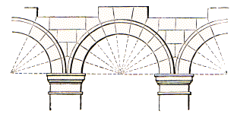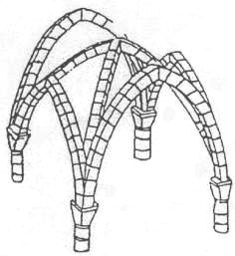
Arc ……………………………
Arc ……………………………

5. Écris sous chaque illustration si elle appartient à l’art gothique ou à l’art roman

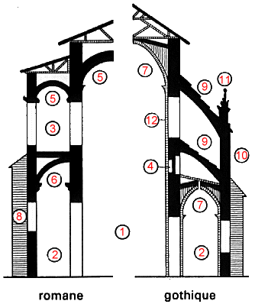  Art ……………………………  Art …………………………… | 1 : Nef  2 : Bas-Côtés  3 : Tribune  4 : Triforium  5 : Voûte en berceau  6 : Voûte en demi-berceau  7 : Voûte d'ogive  8 : Contrefort étayant la base du mur  9 : Arc-boutant  10 : Culée d'arc-boutant  11 : Pinacle équilibrant la culée  12 : Fenêtre haute
6. Même exercice

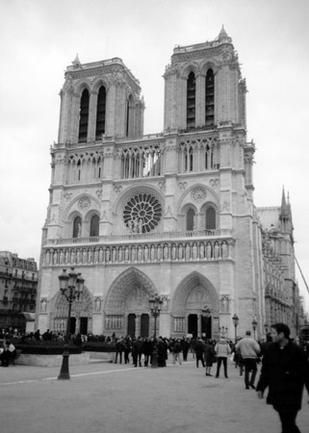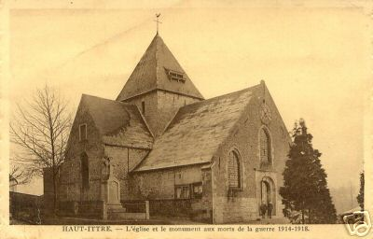
Art ……………………………
Art ……………………………

7. Observe maintenant l’église la plus proche de ton école, de quel art est-elle ? Quels sont les éléments qui le prouvent ?

